МУНИЦИПАЛЬНОЕ БЮДЖЕТНОЕ ДОШКОЛЬНОЕ ОБРАЗОВАТЕЛЬНОЕ УЧРЕЖДЕНИЕ «ДЕТСКИЙ САД № 31 ОБЩЕРАЗВИВАЮЩЕГО ВИДА С ПРИОРИТЕТНЫМ ОСУЩЕСТВЛЕНИЕМ ДЕЯТЕЛЬНОСТИ ПО ХУДОЖЕСТВЕННО- ЭСТЕТИЧЕСКОМУ НАПРАВЛЕНИЮ РАЗВИТИЯ ДЕТЕЙ»

660001, г. Красноярск, ул. Менжинского 12 в, т. 244-02-33, e-mail [m12u@yandex.ru](mailto:m12u@yandex.ru)

**Статья**

**на тему:**

**«Поисково-познавательная деятельность в экологическом воспитании дошкольников»**

Воспитатель МБДОУ № 31 Елеонович И.А

**Красноярск, 2016г.**

**Поисково-познавательная деятельность в экологическом воспитании дошкольников.**

|  |
| --- |
| *«Природа есть один из могущественных агентов в воспитании человека, и самое тщательное воспитание без участия этого агента всегда будет отзываться сухостью, односторонностью, неприятной искусственностью»* |
| *К.Д. Ушинский* |

Дошкольное детство – это начальный этап становления человеческой личности, ответственный период в жизни человека, когда закладываются основы правильного отношения к окружающему миру (природе, вещам, людям, ценностной ориентации в нем).

Именно в этом возрасте ребенок активно познает окружающий мир, эмоционально воспринимает его, стремится к активному действию. Однако часто мне приходилось наблюдать негативное отношение детей к живым существам, поведение маленького ребенка в природной среде подчас бывает сложным и противоречивым: имея добрые намерения, дети часто совершают отрицательные поступки (рвут понравившиеся цветы, превращают животное в игрушку, оставаясь эмоционально глухими к их плохому самочувствию и страданию).

Работать по экологическому воспитанию меня побудила актуальность экологической проблематики в обществе, богатейшие возможности для интеллектуального, нравственного, физического, эстетического развития, открывающиеся при общении с миром природы.

При осуществлении экологического воспитания я считаю недостаточно формировать у ребенка знания либо умения, или только воспитывать эмоциональную отзывчивость. Необходимо развивать личностные качества во взаимосвязи, тогда результатом воспитания станет качество личности, которое принято называть «экологическая воспитанность».

К.Д. Ушинский назвал природу великой воспитательницей и считал, что «…побудить в детях живое чувство природы – значит, возбудить одно из самых благодетельных, воспитывающих душу влияний».

В своей работе я использую методические разработки по экологическому воспитанию детей дошкольного возраста С.Н. Николаевой и Н.А.Рыжовой.

Для себя я определила следующие задачи:

-формирование системы элементарных научных экологических знаний, доступных пониманию детей;

-воспитание гуманного, эмоционально положительного и заботливого отношения к миру природы, развития чувства эмпатии к природе;

-формирование умения и желания сохранять природу и, при необходимости, оказывать ей помощь.

На основании проработанной технологии и собственного опыта я создала модель экологического воспитания детей дошкольного возраста. В которой в разряд наиболее значимых методов я выдвигаю наблюдение – метод чувственного познания природы и ее объектов через разные формы восприятия.

Наряду с наблюдениями, позволяющими формировать яркие, конкретные представления о природе, в своей работе я использую и другие формы: занятия (первично – ознакомительные, обобщающие, углубленно-познавательные, комплексные); экскурсии; прогулки; природоохранительные акции; агитбригады; самостоятельный или совместный с воспитателем труд в центре природы; участие в проектной и опытно-экспериментальной деятельности.

С целью приобщения родителей к совместному процессу экологического воспитания детей я провожу круглый стол для родителей «Воспитание доброты к природе», педагогическую мастерскую по оформлению гербариев, тренинг с родителями по теме «Природа во мне», мастер-класс по «Ошибане»- прессованной флористике. С целью выявления отношения родителей к вопросам экологического воспитания, его реального осуществления в семье, в начале каждого года я провожу анкетирование среди родителей. Стоит отметить, что с каждым годом процент желающих активно участвовать в процессе экологического воспитания детей увеличивается.

Стало традицией оформление «аллеи выпускников» детьми моей группы и родителей. Будучи уже учениками в школе, дети приходят в детский сад понаблюдать и полюбоваться результатами своего участия в озеленении территории детского сада.

В процессе работы я создала условия для экологического образования, а именно зеленую зону в группе детского сада, в которой представлены: различные комнатные растения; аквариум; календари наблюдений; измерительные приборы для работы на участке; природный материал для ручного труда; литература экологического содержания; демонстрационный материал о живой и неживой природе; уголок экспериментально-исследовательской деятельности «Лаборатория Почемучки». Инициаторами создания этой лаборатории явились сами дети. Работая в малых группах с детьми, я провела ряд опытов по темам: «Песок и глина», ««Живые» камни», «Земля - наша кормилица», «Свойства воды», «Удивительный воздух», «Что нужно растениям для роста».

Для проведения исследовательской деятельности на территории ДОУ я оформила план экологической тропы. Паспорт экологической тропы содержит краткую информацию обо всех объектах территории ДОУ. Любимыми детьми стали такие площадки как: «Овощной огород», «Птичий городок», метеоплощадка. «Овощной огород», включает в себя сюжетный овощной и аптекарский огороды, где дети могут увидеть разнообразие лекарственных растений, их биологические особенности; «живые» часы, - участок, где дети могут наблюдать, как некоторые растения засыпают и просыпаются в строго определенное время; участок поля, где дети могут наблюдать, как растет рожь, пшеница, овес, кукуруза и лен. На метеоплощадке я обучаю детей элементарному прогнозированию состояния погоды с помощью специального оборудования такого как: термометр, флюгер, ветряной рукав, воздушные змеи и другие летающие игрушки, которые используются для определения направления и силы ветра, «солнечные часы», показывающие солнечное время, дождемер, служит для измерения количества осадков. Предсказать погоду помогают растущие на метеоплощадке растения-барометры.

При живом общении с природой, непосредственном контакте с объектами животного и растительного мира я обучаю детей не только наблюдениям, исследованиям, оценочным суждениям, но и любованиям, которые эффективно осуществляются на целевых прогулках в скверы, парки и экскурсиях в лес, организованных вместе с родителями. На прогулках я вместе с детьми использует измерительные приборы, игры в следопытов, поиск птичьих следов и распознавание их, экологические игры. За прорастанием рассады, злаковых, пряностей в «огороде на окне» дети наблюдают в группе и наблюдения, результаты опытов дети оформляют в календарях наблюдений. Свои впечатления и эмоции дети передают через «погружение» в краски, звуки, запахи, образы природы и отражают их в создании ярких описательных рассказов, рисунках и аппликациях. Эти работы принимают участие в различных конкурсах.

Приобщению детей к живой природе помогают ежегодные посещения парка флоры и фауны «Роев Ручей», где дети наблюдают за приспособлением различных живых существ к условиям жизни в разные времена года и дендрария, где дети больше узнают о многообразии растительного мира края. Посещая музей леса, Краеведческий музей, дети знакомятся с местом обитания редких животных.

На основе желания детей, как можно больше узнать о камне и его истории, я организовала работу по проекту «Интересное в камне». В процессе движения по проекту дети узнали, как многообразен мир камней, насколько разнообразно их применение, что камни «живые» и у них есть своя жизнь. В процессе движения по проекту вместе с детьми и их родителями собрали и оформили коллекции из камней, разные по содержанию: «речные камни», «природные камни», «искусственные камни», «радуга камней», «драгоценные камни». В завершении проекта мною была оформлена выставка детских поделок, мозаик из камней «Удивительный камень».

Я вместе со своими воспитанниками провожу глубокую просветительную работу. Мною была организована акция «Сбережем лесную красавицу». В рамках этой акции дети и их родители выпускали экологические плакаты, писали письма соседям, знакомым. В рамках акции «Помоги птицам!», я организовала совместно с детьми и их родителями конкурс-выставку кормушек, которые затем участвовали в открытии птичьей «столовой» на участке детского сада. Вместе с детьми провели агитбригаду «Покормите птиц зимой», посетили другие группы детского сада и первые классы Гимназии №8. Такая работа, побудила детей и родителей организовать мини-столовые и в своих дворах.

Традиционным также становится проведение совместно с музыкальным руководителем экологических праздников: «Золотая осень, здравствуй», «Путешествие в зимний лес», «Праздник дерева», «День воды». Каждый год в апреле проводится праздник «День Земли». Он подводит итог всей работы по экологическому воспитанию за год. На этом празднике детей подготовительной группы посвящают в юные экологи, им выдается памятная медаль.

Лето - это самое плодотворное время для исследовательской деятельности детей. Есть возможность в разных видах деятельности закрепить и применить знания, полученные в течение года. Так была организована работа мастерской «Мы разведчики» и лаборатории «Мы- исследователи». Дети совершали путешествия с целью открытия для себя как можно больше прекрасного и удивительного, нанесения этих объектов на карту. В организованной мною экспериментально-игровой площадке «Мы затейники», работа строилась на элементарной поисковой деятельности и опытах с песком и водой. По итогам работы в летний период проводится викторина «Знатоки природы».

Приложение:

Уголок экспериментально-исследовательской деятельности «Лаборатория Почемучки».

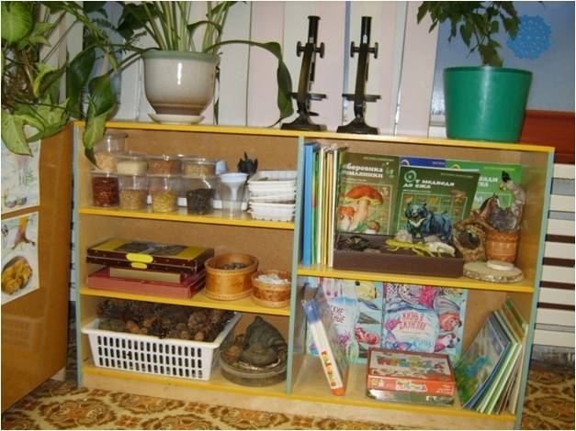

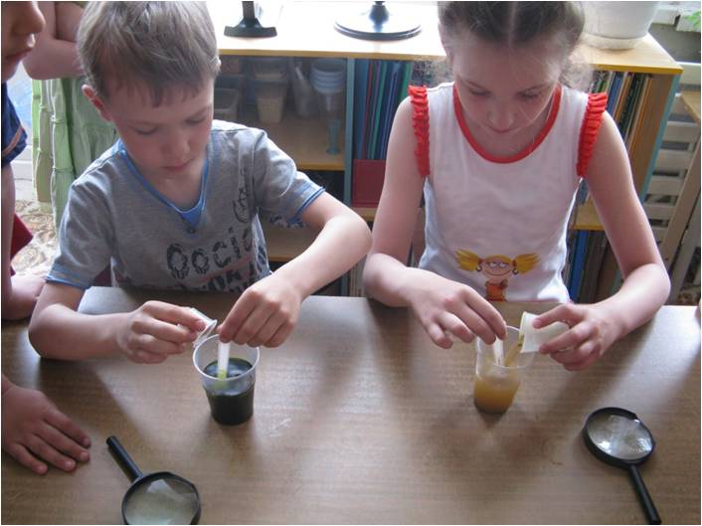 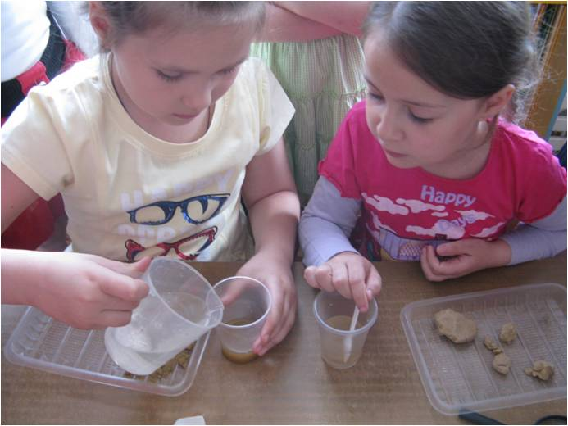

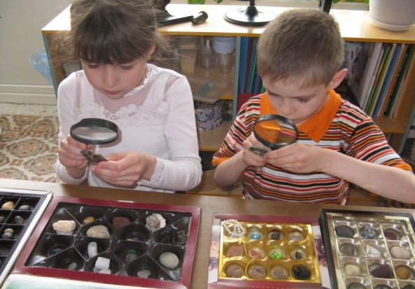 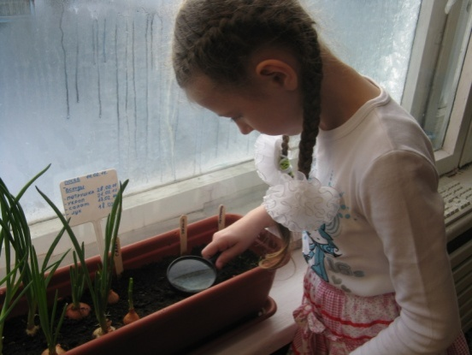

Ежегодно в группе оформляются выставки семейных работ :   
-Поделки из природного материала  
-Макеты природных зон

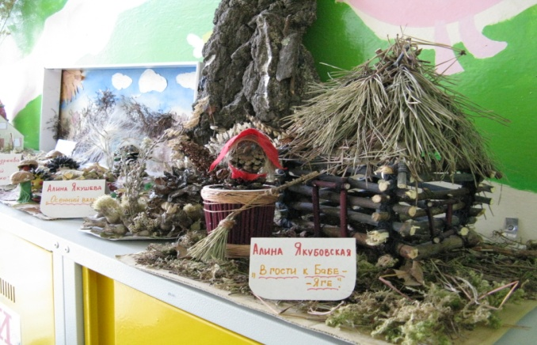 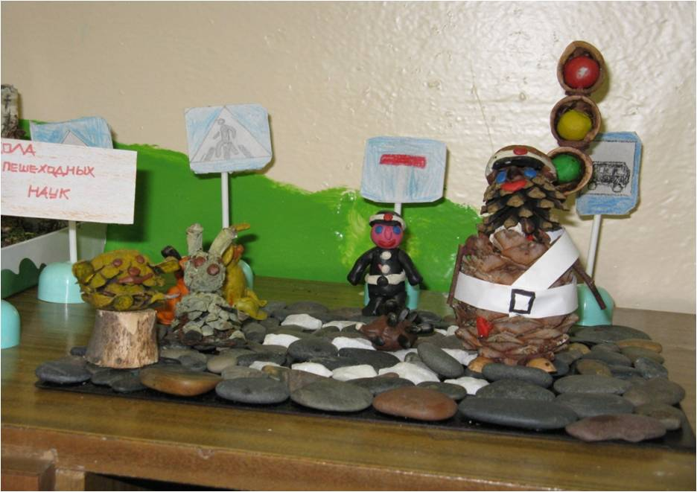

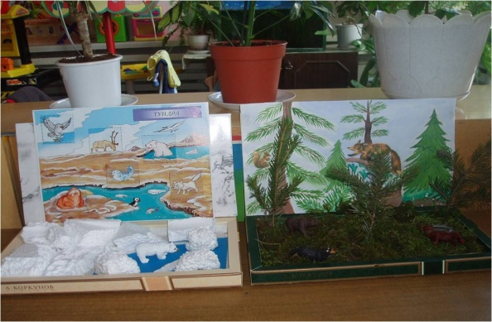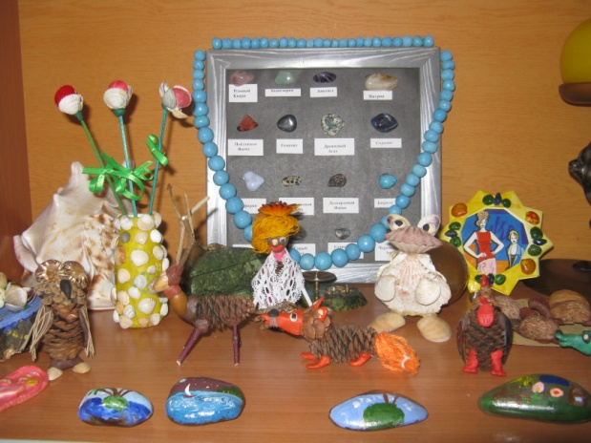

 Для проведения исследовательской деятельности на территории ДОУ оформила план экологической тропы. Был проведен конкурс «Хозяина экологической тропы среди детей и их родителей.

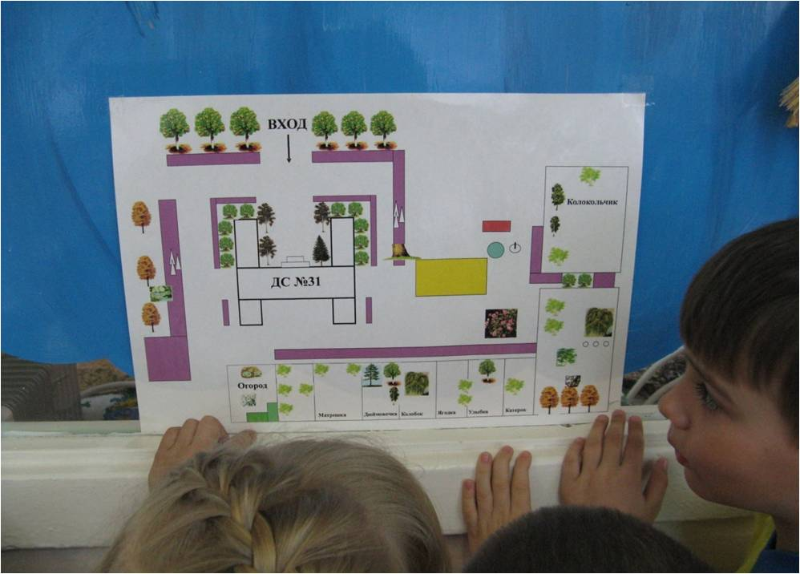 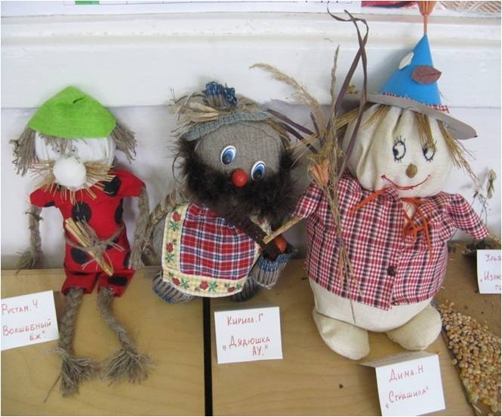

Посещая парк флоры и фауны «Роев Ручей», дендрарий, музей леса, Краеведческий музей дети приобщаются к живой природе.

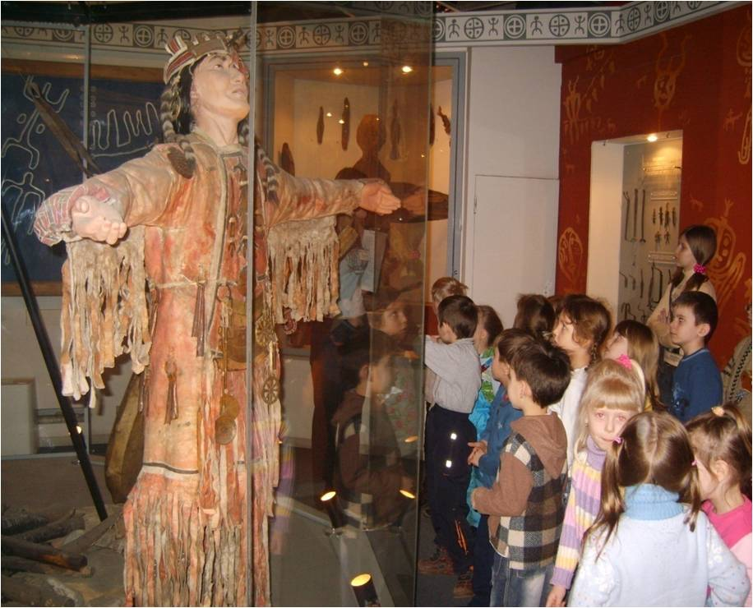 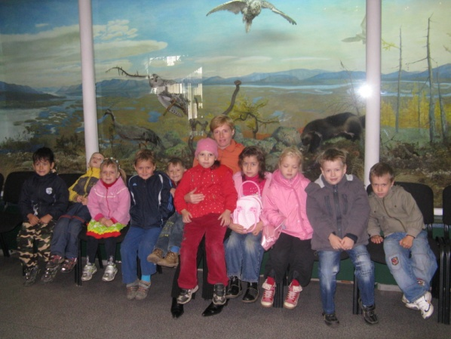

Вместе с детьми и их родителями собрали и оформили коллекции из камней, разные по содержанию:

«речные камни», «природные камни», «искусственные камни», «радуга камней», «драгоценные камни»

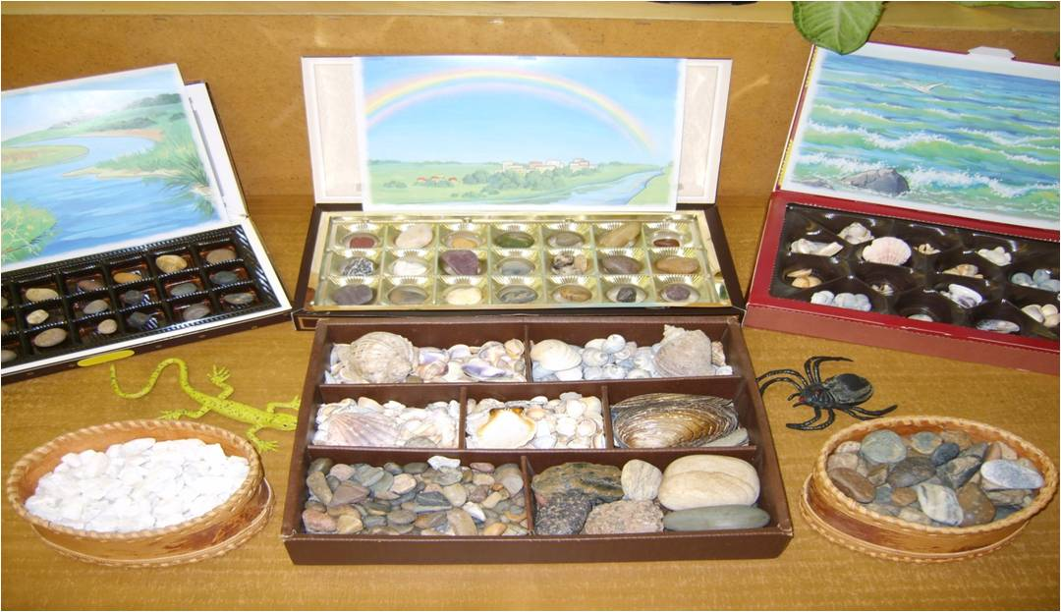 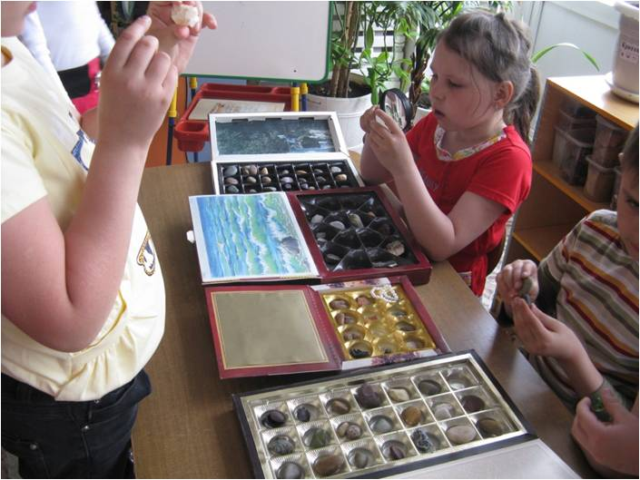

Акция «Помоги птицам!».

Конкурс-выставка кормушек, которые затем участвовали в открытии птичьей «столовой» на участке детского сада.

Вместе с детьми провели агитбригаду «Покормите птиц зимой»,

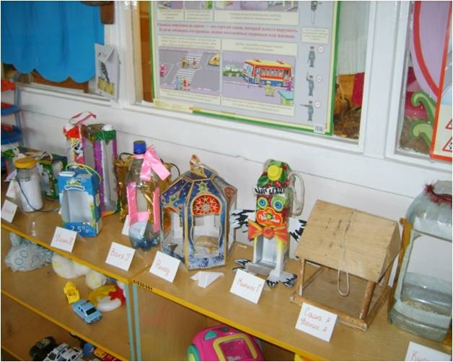 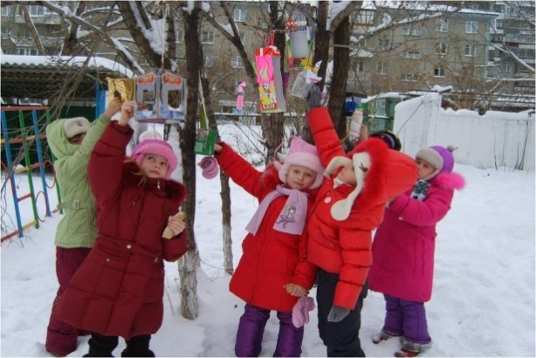

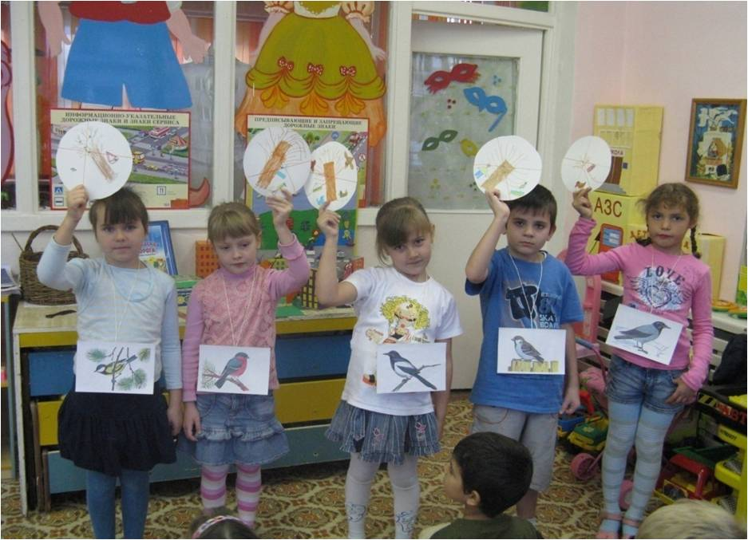

Каждый год в апреле проводится праздник «День Земли».

